🌸 TIẾT DẠY CHUYÊN ĐỀ MÔN NGỮ VĂN 6
THỰC HÀNH TIẾNG VIỆT: CỤM DANH TỪ
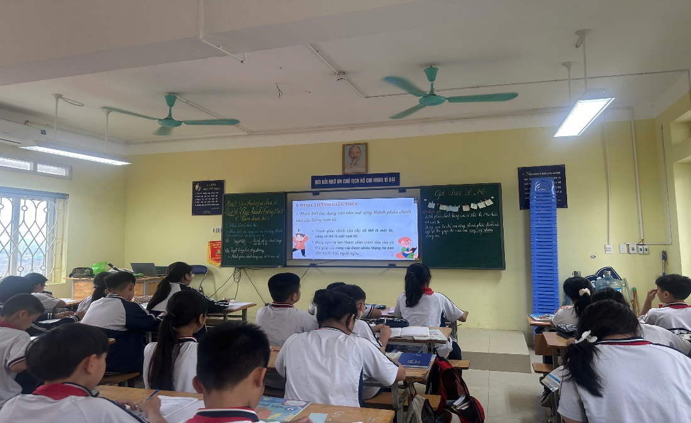
Sáng thứ Năm, ngày 30 tháng 10 năm 2025, tại lớp 6A6, tổ Văn – Lịch sử – Địa lý – Giáo dục công dân Trường THCS Tứ Hiệp đã tổ chức tiết dạy chuyên đề môn Ngữ văn 6 với nội dung “Thực hành tiếng Việt – Cụm danh từ”. Tiết dạy do cô giáo Trần Ngọc Mai, giáo viên Ngữ văn của tổ, trực tiếp giảng dạy.
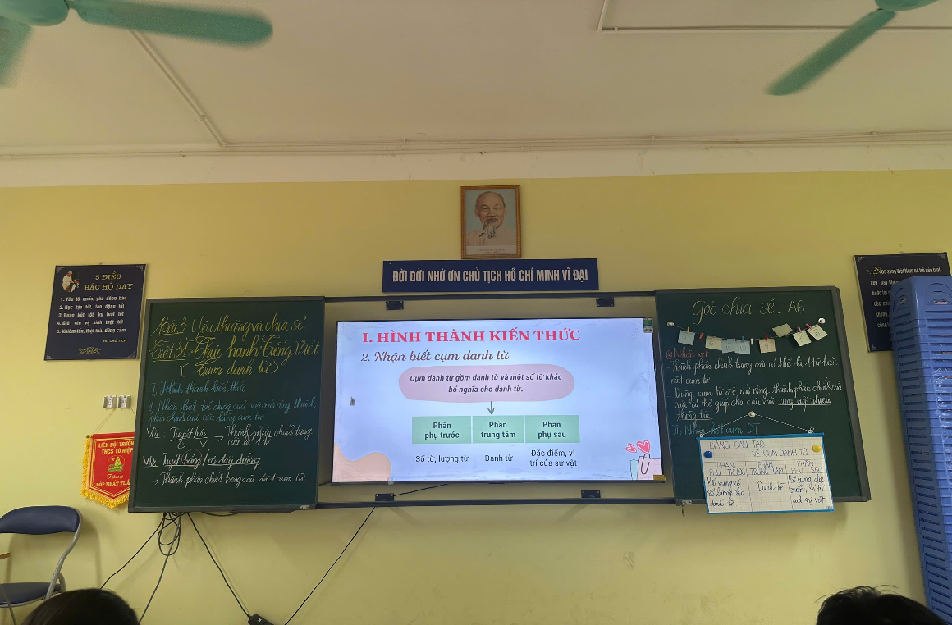
Hoạt động chuyên đề là dịp để tổ chuyên môn trao đổi, học hỏi và chia sẻ kinh nghiệm giảng dạy, góp phần nâng cao chất lượng dạy học và đổi mới phương pháp giáo dục theo định hướng phát triển phẩm chất, năng lực học sinh.
Trong tiết học, cô giáo Trần Ngọc Mai đã vận dụng linh hoạt phương pháp dạy học tích cực, kết hợp ứng dụng công nghệ thông tin và hoạt động nhóm để giúp học sinh hiểu rõ về khái niệm, cấu tạo và cách sử dụng cụm danh từ trong đời sống và học tập. Không khí lớp học diễn ra sôi nổi, thân thiện và hiệu quả. Học sinh lớp 6A6 hứng thú, tích cực tham gia thảo luận, trình bày và thực hành qua các bài tập phong phú, sáng tạo.
Đến dự và chỉ đạo tiết chuyên đề có Ban Giám hiệu nhà trường, các đồng chí giáo viên trong tổ Văn – LS – ĐL – GDCD cùng đại diện các tổ chuyên môn khác. Sau tiết học, các thầy cô đã cùng nhau trao đổi, nhận xét, rút kinh nghiệm chuyên môn, từ đó thống nhất nhiều giải pháp hữu ích nhằm nâng cao chất lượng giảng dạy Tiếng Việt trong chương trình Ngữ văn 6.
Tiết dạy chuyên đề của cô Trần Ngọc Mai đã để lại ấn tượng tốt đẹp nhờ sự chuẩn bị chu đáo, phương pháp sáng tạo, học sinh tích cực và đạt hiệu quả cao. Đây là một hoạt động thiết thực góp phần vào phong trào đổi mới, nâng cao chất lượng dạy học của Trường THCS Tứ Hiệp trong năm học 2025–2026.
Tin tưởng rằng với tinh thần đổi mới, lòng nhiệt huyết và sự tận tâm trong giảng dạy, tổ Văn – LS – ĐL – GDCD trường THCS Tứ Hiệp sẽ tiếp tục gặt hái nhiều thành công, đóng góp tích cực vào sự nghiệp giáo dục của nhà trường.

